广东省特种设备检测研究院佛山检测院
空气管道系统改造升级采购项目招标公告

广东省特种设备检测研究院佛山检测院（以下简称“采购人”）现就“广东省特种设备检测研究院佛山检测院空气管道系统改造升级采购项目”进行招标采购，欢迎符合资格条件的投标人投标。

一、招标项目概况及要求

（一）项目概况
1.项目名称：广东省特种设备检测研究院佛山检测院空气管道系统改造升级采购项目。
2.采购内容：气体增压设备整套
- 气体增压设备数量2台。卧式储气罐1台【详见(二）技术要求附件2）】安装位置：室内
- 管道进出口规格：按照双方沟通（接管接头多种规格）【详见(二）技术要求附件1】
- 园区内气源压力:15-30bar
- 供方需到佛山特检院现场，按照采购人提供的技术参数进行组装、调试
- 供应商需要提供设备生产厂家特种设备生产许可证（含安装）

- 项目预算：167843元

本项目报价为全包价，包含设备、配件的价格及所需要的各种运输、装卸、安装、施工以及办证、以及税费等等一切费用。

（二）技术要求

附件1 配件清单
编号 | 名称及规格型号 | 数量
1 | DN25焊接式不锈钢止回阀H21W-16P | 2个
2 | DN25不锈钢丝口针型阀J13W-160P | 8个
3 | DN25-15.0MPa不锈钢带颈对焊法兰304 | 8个
4 | DN25 带内环高压金属垫 | 32块
5 | 中五 304 无缝钢管 φ32*3 | 302kg
6 | 不锈钢304承插焊接三通 φ32*3 | 14个
7 | 不锈钢304承插焊接大小头 φ32*22 | 8个
8 | DN15不锈钢丝口针型阀J13W-16P | 5个
9 | 不锈钢304承插焊接弯头 φ32*3 | 20个
10 | DN25*150MM 不锈钢单头牙 304 | 10条
11 | 32*3不锈钢国标无缝冲压弯头304 | 50个
12 | 中国唐工DN25-16C锻钢法兰截止阀 | 16个
13 | 不锈钢通风门 | 1个
14 | 3000W抽风机 | 1台
15 | 空压机压力控制器 | 1个
16 | 减压阀（低压） | 3个
17 | 安全阀（高压15兆帕） | 1个
18 | 储气罐护栏 | 1个
19 | 储气罐雨棚 | 1个
20 | 储气罐护栏门 | 1个
21 | 高压气瓶护栏（含6个气瓶连接装置） | 1项
22 | 高压气瓶护栏门 | 1个
23 | 螺丝+螺母+垫片8套、法兰螺丝32*4 | 1项
24 | 不锈钢管道支架 | 12个
25 | 8mm外径高压尼龙软管 | 100米
26 | 10mm外径高压尼龙软管 | 100米
配件开具增值税普通发票。

附件2，设备清单2
序号 | 名 称 | 数量 | 单位 | 备 注
1 | DGS-DGD100-M  高压气体增压系统  (注：空压机房专用)  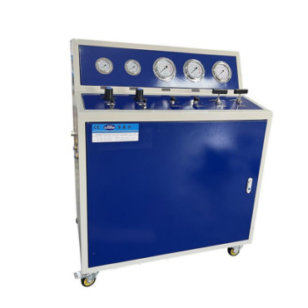 | 1 | 台 | 含DGD100-M高压气体增压泵，两联件调压阀，氮气进气压力表，驱动压力表，高压输出压力表，驱动气开关，高压输出开关，卸荷开关，高压定制管路接头以及碳钢箱体等组成一套高压气体增压系统。  最高输出压力：80Mpa（可调节）  标况流量：124L/min
2 | DGS-DGA100-M  超高压气体增压系统  （注：小实验室专用）  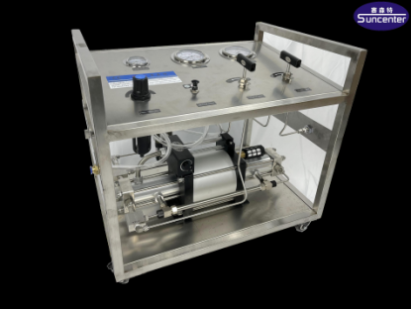 | 1 | 台 | 含100:1高压增压泵，两联件调压阀，氮气进气压力表，驱动压力表，高压输出压力表，驱动气开关，高压输出开关，卸荷开关，高压管路以及不锈钢框架等组成一套系统。  最大出口压力：80Mpa（可调节）  最大输出流量：76L/min  含：配驱动空气气管3米  配氮气钢瓶连接设备进气管3米
3 | 超高压树脂管  （出口）  （注：小实验室专用） | 12.5 | 米 | 连接设备高压出口3米  预留：PT1/4内牙’PT1/4外  PT3/8内’PT3/8外
4 | 2立方储气罐（卧式） | 1 | 个 | 设计压力：4.0Mpa，容积：2m³  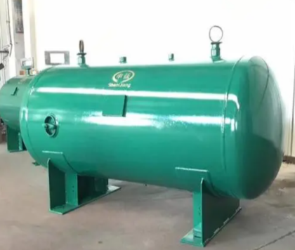  介质：空气。 型式：卧式
设备开具增值税专用发票。

（三）商务要求

1.交付要求：
（1）交付时间：自合同签订之日起四十五个自然日内将合同所列货物送到送货地点并按照要求安装、组装，随后的二十个自然日内通过验收。
（3）送货地点：采购人单位所在地址，由供应商负责办理运输和装卸等，费用由供应商负责， 由采购人组织验收，检验不合格或不符合质量要求，供应商除无条件退货、返工外，还应承担采购人的一切损失。
（4）技术资料：投标方提供的资料使用国家法定单位制即国际单位制(语言为中文)，资料内容正确、准确、清晰完整，满足工程应用要求。

2.验收
供应商按照要求完成设备和附件的组装，经双方组织验收，满足采购人的要求，并完成特种设备使用登记，则通过验收。

3.质量保证
所提供的设备、配件应满足国家的有关标准、规范的要求，并应充分考虑当地环境条件和使用条件的影响。供应商应提出现场安装方案及安装质量保证方法。

4.售后服务要求：
（1）合同签订后，投标方指定一名项目经理，负责协调投标方在服务全过程的各项工作。采购人对不合格的项目经理有权提出更换要求。
（3）供应商应提供设备一年质保期,相关服务费用含在投标价格内。在一年质保期内，因设备问题而造成的不能正常使用时，投标方应及时无偿维护，质保期内提供免费7*24电话支持服务。
5.付款条件
签订合同后，15个工作日内支付合同总额的30%，验收后支付合同总额的70%。

6.其他要求：
（1）投标人所投产品须为近一年内制造的全新设备。
（2）招标文件中列出的关于系统或设备的各项技术参数和功能要求，如供应商在投标文件中未能明确，采购人将认为供应商对招标文件的要求不响应。
（5）采购人不组织集中考察或答疑，供应商如果对采购需求有疑问请和采购单位联系人沟通，或在投标截止时间前向采购人提出书面问询，在投标截止期前没有提出疑义的视同认可招标文件中所提出的任何要求，中标后若由此发生的任何费用均由供应商自行承担。

二、投标人资格要求
1.具有独立承担民事责任的能力（提供法人或者其他组织的营业执照，自然人的身份证明）；
2.具有良好的商业信誉和健全的财务会计制度（提供参加本次采购活动前的会计报表）；
3.具有履行合同所必需的设备和专业技术能力（根据项目需求提供履行合同所必需的设备和专业技术能力的证明材料）；
4.参加政府采购活动前三年内，在经营活动中没有重大违法记录（提供参加本次政府采购活动前3年内在经营活动中没有重大违法记录的书面声明）。

三、评标程序要求
1.按照招标文件规定要求密封、 签署、 盖章；
2.提供具备招标文件中规定资格要求的证明文件，包括但不限于采购内容相关的资质与证书，供应商资质与证书；

3.提供的报价价格文件为全包价，包含设备、配件的价格及所需要的各种运输、装卸、安装、施工以及办证、以及税费等等一切费用，需逐项响应技术条件与采购内容。
4.提供响应商务要求文件，包括但不限于售后服务方案、空气管道系统改造升级方案，商务要求需响应招标要求的承诺书；
5.有同类项目业绩的需提供合同作为佐证材料。
6.有下列情形之一的予以废标，同时将废标理由通知所有供应商：
（1）符合专业条件的供应商或者对招标文件作实质性响应的供应商不足三家的；
（2）出现影响采购公正的违法、违规行为的；
（3）因重大变故，采购任务取消的。
7.在评标期间，出现符合专业条件的供应商或者对招标文件作出实质性响应的供应商不足三家情形的，除采购任务取消情形外，可变更为竞争性谈判或单一来源。

- 评标办法

由采购人自行组织人员，对投标人进行供方综合评价，取总分最高为中标方。

五、投标文件的组成
- 投标报价函；
- 法定代表人证明书；
- 法定代表人授权委托书；
- 投标人营业执照副本复印件（加盖公章）；
- 评标程序中提到的所需文件材料；

六、投标截止时间、开标时间及地点
1．递交投标文件截止时间：2024年05月10日17：00 。
2．投标：广东省佛山市影荫二街2号208。开标地点：广东省佛山市影荫二街2号四楼会议室
3．开标时间：2024年05月13日15:00。
4．递交投标文件方式：寄达。
5．投标文件送达地址：广东省佛山市影荫二街2号。
6．联系人：张工，电话：0757-83921928。
7．开标方式：招标人组织现场开标。
8. 招标单位不承担投标人准备投标文件和递交投标文件以及参加本次招标采购活动所发生的任何成本或费用。

